2008～2009秋季学期《最优化方法》期末考试题
2009年1月15日星期四

一、填空题和判断题（30分）
1、【惩罚函数】给定非线性规划问题如下所示
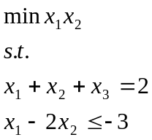
请写出其惩罚函数________________________________
2、【对偶原理】给定非线性规划问题如下所示
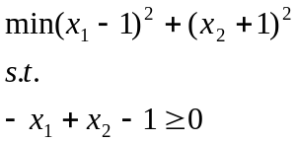
请写出其对偶问题___________________________________
3、【牛顿、最速下降、共轭方向】无约束问题，在点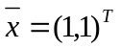，则该点的牛顿方向为__________，最速下降方向为______________，给出两个关于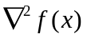共轭的方向_______________。以点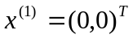为初始搜索点，以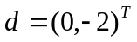为搜索方向进行精确的一维搜索，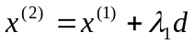，则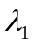=___________。
4、【函数凸性】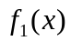和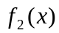为凸函数，则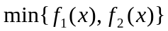为凸函数（ ）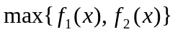为凸函数（ ）。
5、【线性规划】给定线性规划问题如下所示
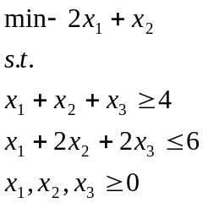
给出该问题的一个基本可行解_________________

二、线性规划问题（18分）
给定线性规划问题的初始单纯形表和最优单纯形表，请在相应的地方填上数值。
（1）在初始单纯形表中的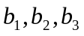的值
（2）在最优单纯形表中填入相应的数值
初始单纯形表如下：
 | x1 | x2 | x3 | x4 | x5 | x6
x4 | 3 | 1 | 1 | 1 | 0 | 0 | b1
x5 | 1 | -1 | 2 | 0 | 1 | 0 | b2
x6 | 1 | 1 | -1 | 0 | 0 | 1 | b3
 | 2 | -1 | 1 | 0 | 0 | 0 | 0
其中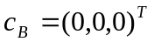
最优单纯形表如下：
 | x1 | x2 | x3 | x4 | x5 | x6
x4 |  |  |  | 1 | -1 | -2 | 10
x1 |  |  |  | 0 | 1/2 | 1/2 | 15
x2 |  |  |  | 0 | -1/2 | 1/2 | 5

三、【线性规划灵敏度分析】（15分）
考虑线性规划
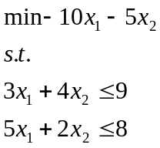
给定最优单纯形表如下所示：
 | x1 | x2 | x3 | x4
x2 | 0 | 1 | 5/14 | -3/14 | 3/2
x1 | 1 | 0 | -1/7 | 2/7 | 1
 | 0 | 0 | -5/14 | -25/14 | -35/2

（1）变量对应的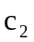从-5变化到-2时，最优性是否改变？求出新的最优解。
（2）求在最优性不变的情况下，右端的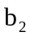的变化范围是多少？
（3）当右端列向量从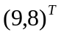变化到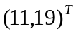时，最优值的变化量。【注意，最优性已经改变，用对偶单纯形法重新计算】

四、【非线性规划】考虑下列非线性规划问题：（17分）
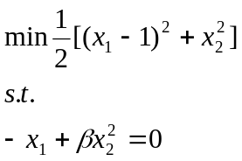
讨论取何值时，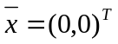是局部最优解？

五、证明题（20分）
【既约梯度法】
考虑具有线性约束的非线性规划问题
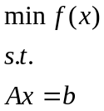
其中A是矩阵，b是m维列向量。x是该线性规划问题的可行解。其中A和x可以进行分解。
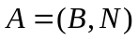，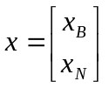，像研究线性规划那样，将变量分为基变量和非基变量，这样，基变量可以由非基变量来表示：
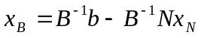，则目标函数可以表示成只含非基变量的形式，其梯度称为既约梯度：
构造搜索方向为：
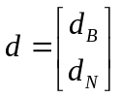，使得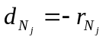，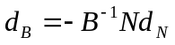
（1）证明d等于0时，d是下降可行方向
（2）证明d=0的充要条件是x是KKT点

